Отчёт по лабораторной работе %8

Дисциплина: ‘архитектура компьютеров’

Бабенко Роман Игоревич

Содержание

# 1 Цель работы

Изучить команды условного и безусловного переходов, приобрести навыки написания программ с использование переходов, а также познакомиьтся с назначением и структурой файла листинга.

# 2 Выполнение лабораторной работы

Создаём каталог lab08 и файл lab8-1.asm (рис. 1)

Рис. 1: Создание каталога и файла

Рис. 1: Создание каталога и файла

Вводим в файл текст программы из листинга 8.1(рис. 2)

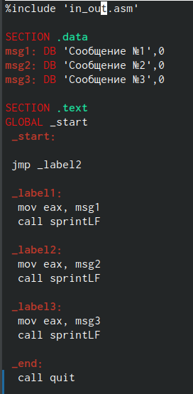

Рис. 2: Перепечатывам текст программы

Создаём исполняемый файл и запускаем его (рис. 3)

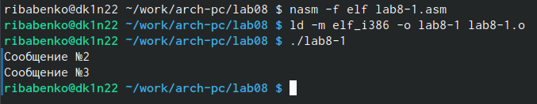

Рис. 3: Запуск программы

Изменим программу в соответствии с листингом 8.2 и проверяем его работу(рис. 4)

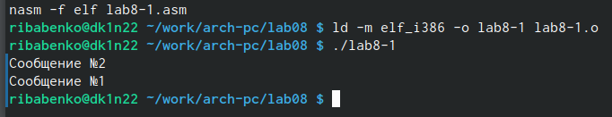

Рис. 4: Проверка изменённой программы

Снова изменяем текст программы так: (рис. 5)

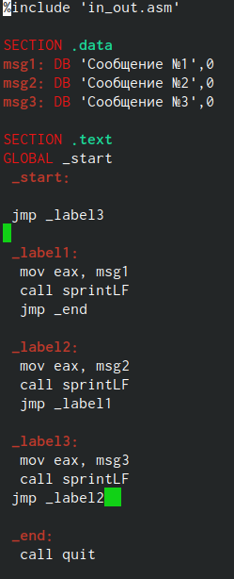

Рис. 5: Изменяем программу

Проверяем нашу программу (рис. 6)

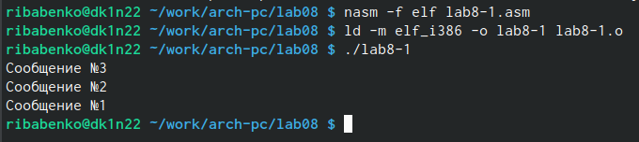

Рис. 6: Проверка вывода

Создаём файл lab8-2.asm (рис. 7)

Рис. 7: Создание ещё одного файла

Рис. 7: Создание ещё одного файла

Переписываем в созданный файл программу из листинга 8.3 и провеярем его работу (рис. 8),(рис. 9)

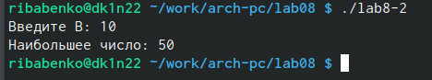

Рис. 8: Проверка программы 8.2

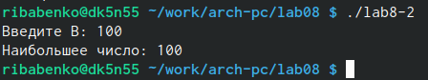

Рис. 9: Проверка программы 8.2

Создаём файл листинга и открываем его с помощью текстового редактора (рис. 10)

Рис. 10: Создание файла листинга

Рис. 10: Создание файла листинга

Изучаем формат и содержимое файла (рис. 11)

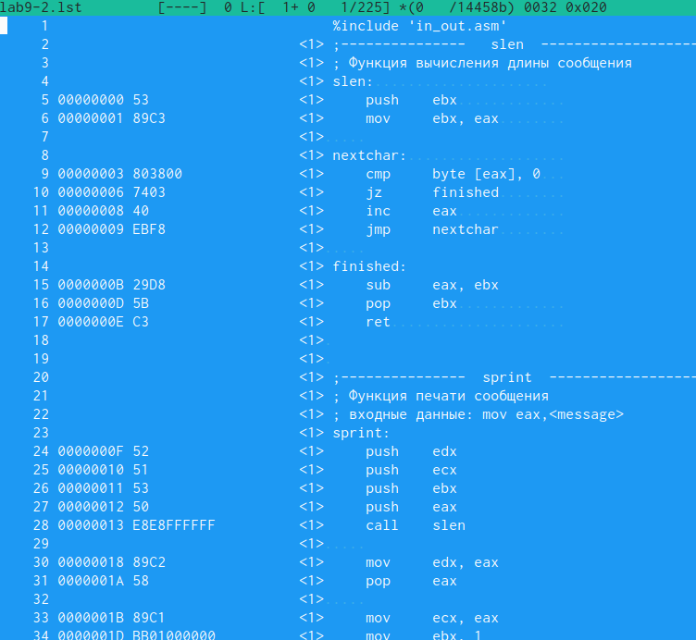

Рис. 11: Файл листинга

Открываем файл с программой lab8-2.asm и на строке 39 удаляем операнд.Выполняем трансляцию с получением файла листинга (рис. 12)

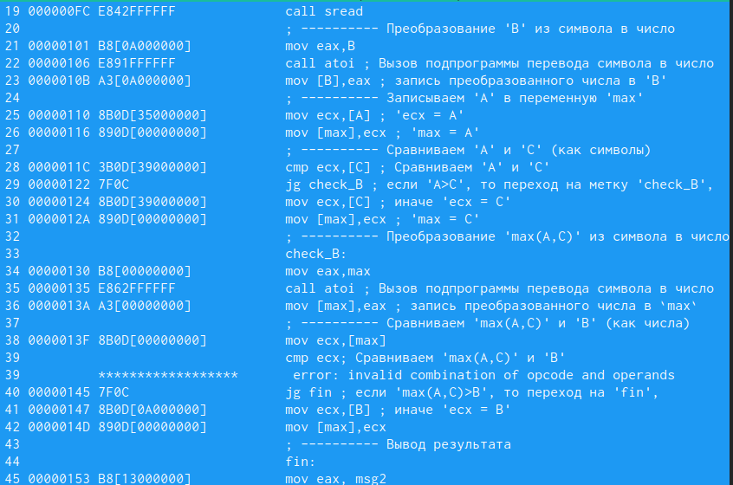

Рис. 12: Трансляция файла листинга после удаления операнда

Открываем текстовый редактор mcedit. (рис. 13)

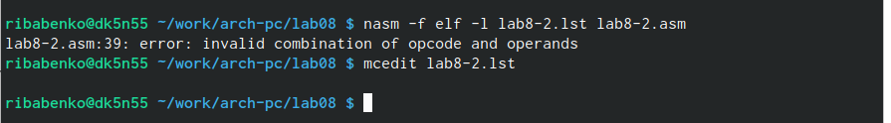

Рис. 13: Текстовый редактор mcedit

#Задания для самостоятельной работы

Создаём файл lab8-3.asm и напишем программу для нахождения наименьшей из трёх переменных (рис. 14)

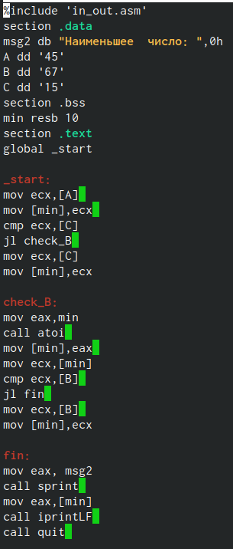

Рис. 14: Программа

Проверка написанной программы (рис. 15)

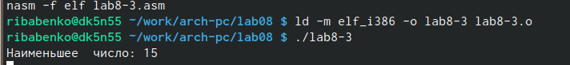

Рис. 15: Результат программы

Напишем программу для вычисления значения функции по 7 варианту (рис. [-fig. 16) и (рис. 17)

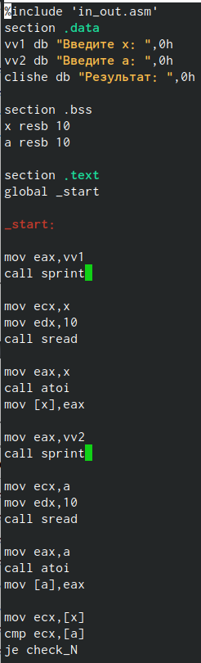

Рис. 16: Написанная програма(1)

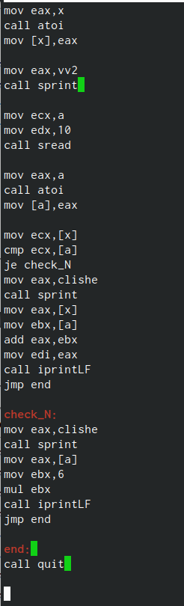

Рис. 17: Написанная програма(2)

Проверяем результат выполнения написанной программы (рис. 18)

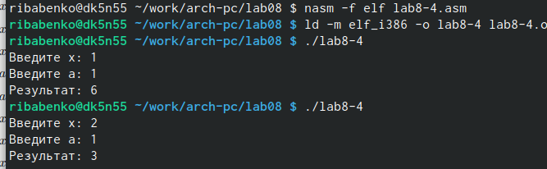

Рис. 18: Проверка программы

# 3 Выводы

В ходе выполнения лабораторной раборы я научился пользоваться командами условного и безусловного переходов, приобрёл навыки написания программ с использование переходов, а также познакомился с назначением и структурой файла листинга.